TŘÍDNÍ SCHŮZKA 4. A
- Aktualizace kontaktů – dotazník pro rodiče + kontrola údajů + ID datové schránky (kdo má)
- Prázdninová platba za sešity, pracovní sešity a Voluntarius – Děkuji. Děkuji. Děkuji. (rozdám stavy částek na třídním účtu
- Komunikace se mnou – www.zsmilovice.cz / Bakaláři / Komens /zprávy/ omluvenky
- Konzultační hodiny každé úterý 14.00-14.45 nebo dle domluvy
- Volby do školské rady v Bakalářích Otevřeno od 16.9. od 15:00 do 17.9. do 19:00
- Asistentka Jana Vaňková
Noví učitelé –VV – pí. uč. Hana Dann/ pí. uč. Hana Bláhová, AJ - p. uč. V. Dulová/ p. uč. M. Veselá (Hankeová) Informatika – p. uč. L. Regnerová/ p. uč. Jindřich Kreidl, Vlastivěda – tandemová výuka – Jaroslava Štorková a pí. uč. Veronika Dulová
Zástupce třídy paní Jelínková, správce TF (p.Machníková)– děkuji!!
- Zprávy z PPP – rodiče hlídat termíny platnosti zpráv – na dotaz u mě
- Máte všichni přístup do Bakalářů – nové heslo 50 Kč.
- omluvenky Tv – do Bakalářů pokud uvolnění na celý školní rok – žádost + lékařská zpráva
- Úrazy - nahlásit hned
- domácí příprava – často – krátké (pokud zapomenou jaký – napsat kamarádovi, pokud 2 kamarádi neodpoví – udělat jiný podobný úkol nebo napsat mně do Teams, pokud zapomenou úplně zapíšu si :)
- Nemocní - veškerá látka v Teams s názvem 4.A (TU Martina Koutská) dle příslušného předmětu
- pracovní sešity – pokračujeme v těch z minulého roku + nové
- doučování – opět bude probíhat – budu Vás kontaktovat
- Povedu děti k samostatnosti (úkoly - zadání bude v notýsku)
- čtení knihy – 4 knihy (2 za každé pololetí) + čtenářské listy (podpis rodičů), které lepíme do čtenářského deníku - 1 komiks
- úterý - 5. vyuč.hodina čtení vlastní knihy - mít jednu v šuplíku
- Prosím o kapesníky a papíry klidně jednou potištěné
- Mobilní Telefony – nejsou povoleny
- Termíny prázdnin
  - Ředitelské volno: 29., 30. 6. 26
  - Podzimní prázdniny: 27. - 29. 10. 2025
  - Vánoční prázdniny: 22. 12. 25 - 2. 1. 2026
- Škola v přírodě – Janov nad Nisou – chata Artur 1. - 5. 6. 26 cena za současných cen energií 4 200,- www.pensionartur.com
Rozdělení do dvou částek 2000,- do 30.1.26 + 2 200,- do 30.4.26

- Den rodin -
- nápad některých z vás rodičů a nám se líbí. Udělat si víkend My, Vy a Vaše děti na horách. Kdo by měl zájem, tak navrhujeme sobotní výšlap na horskou chatu Dvoračky.
Ubytování v termínu 11. – 12. 4. 2026 ze soboty na neděli (je možno už od pátku 10. 4.) v chalupě Bělohradská. www.rybinovyboudy.cz. Tam, co jsme byly s dětmi loni na adaptačním kurzu.
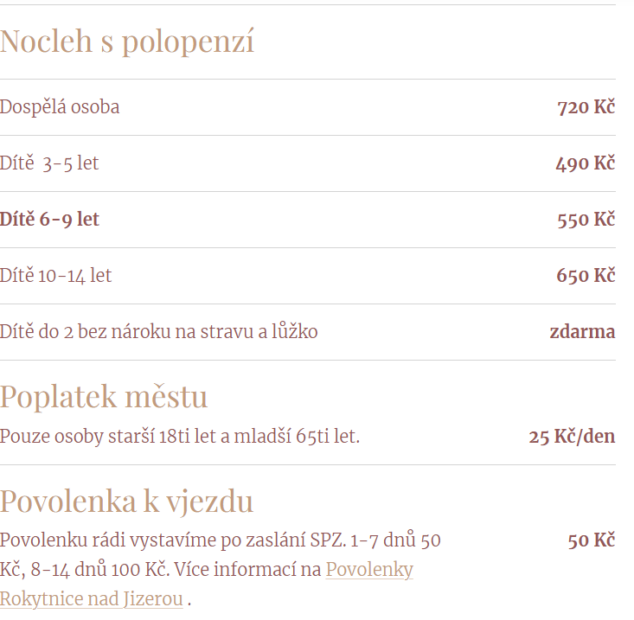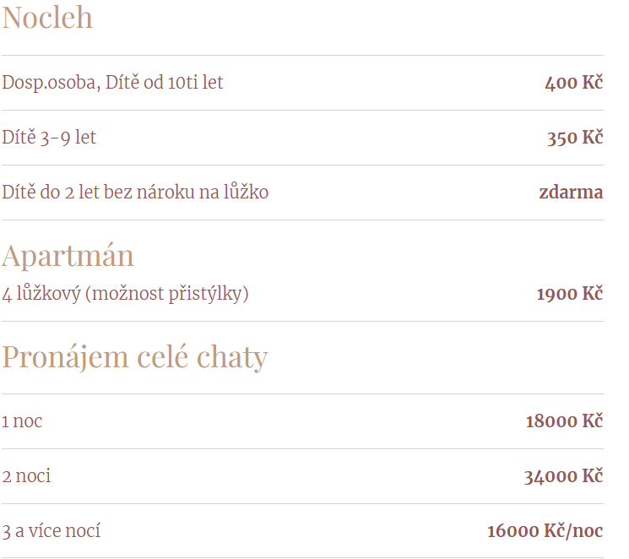
- Kdo chce, může přespat, kdo nechce, může s námi jen na celodenní výlet a večer odjet domů.
- Anketa v Bakalářích, zda souhlasíte...druhá varianta Den rodin v areálu Sokola (různé sporty + opékání buřtů)
- 1x za měsíc budu pravidelně chybět čtvrtek a pátek - studium Metodika prevence - vždy bude zajištěno za mě suplování - učitelé budou mít ode mě přesně stanovenou práci.

PLÁN AKCÍ 4. ROČNÍKY

- ZÁŘÍ –cvičení v přírodě
- ŘÍJEN - knihovna (Komiks)
- LISTOPAD – divadlo
- PROSINEC -
- LEDEN -
- ÚNOR - knihovna (báje a mýty)
- BŘEZEN – kino
- DUBEN – Den Země
- KVĚTEN – Mirakulum, dopravní výchova
- ČERVEN – Škola v přírodě Janov nad Nisou
V průběhu roku – Čtení pomáhá

